Miércoles
15
de febrero

Tercero de Primaria
Artes

Composición y gradación

Aprendizaje esperado: practica habilidades técnicas propias de los lenguajes artísticos involucrados en la producción artística definida.

Énfasis: identifica los principios de composición de proporción y gradación en diferentes obras bidimensionales de varias épocas y periodos artísticos.

¿Qué vamos a aprender?

Aprenderás acerca de la proporción y gradación, los cuales son elementos de la composición artística.

¿Qué hacemos?

A lo largo de las sesiones se han visto diversos conceptos de las composiciones bidimensionales como lo son la armonía, el contraste, el dinamismo, el equilibrio y muchas más. Por ello, es muy importante que te preguntes la siguiente interrogante, ¿Crees que las artes hacen uso de las matemáticas?

Si tu respuesta es sí estás en lo correcto, en la proporción hay matemáticas y a continuación lo verás más adelante. Para comenzar, el elemento de la proporción es muy importante en las composiciones, dado que la proporción está presente en muchos aspectos de la vida cotidiana, como en la arquitectura o en diversos diseños.

Un ejemplo de la importancia de la proporción es la obra bidimensional “Hombre de Vitruvio” de Leonardo Da Vinci.

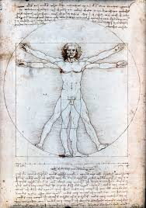

El Hombre de Vitruvio fue el intento de Leonardo da Vinci por crear al hombre perfecto tratándolo de realizar lo más proporcionado posible. Para lograrlo, aplicó todos sus conocimientos científicos en busca de la proporción perfecta, es aquí cuando el arte y las matemáticas tienen una relación.

Para comprender más sobre la proporción observa el siguiente video.

- Video. Proporción áurea.
https://youtu.be/lb2wqOPtis0
Del minuto 12:39 a 13:25

Como habrás observado es muy interesante como la proporción áurea está presente en la naturaleza y a su vez está fundamentada matemáticamente. Con lo que observaste anteriormente puedes ejemplificar la proporción áurea observando la siguiente pintura titulada “la Gioconda” de Leonardo Da Vinci.

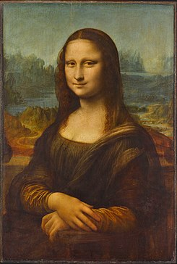
- Leonardo Da Vinci (1503-1519), “La Gioconda” (Pintura) pág. 119 Libro de texto SEP, Historia 6°, 2019.
https://libros.conaliteg.gob.mx/20/P6HIA.htm?#page/119

Observa la imagen.

¿Puedes observar la proporción?

Reflexionan sobre la importancia de la proporción para darle un sentido de equilibrio y perfección en la obra.

Otro concepto que debemos conocer es la gradación. En el arte, en especial, en la representación bidimensional, es el cambio de tonalidad de manera gradual. Por ejemplo, si pintamos el rojo y queremos pasar al amarillo, lo tenemos que hacer poco a poco y para ello, y para que puedas entender esto de manera propia realiza la siguiente actividad donde utilizarás varias técnicas para conocer la gradación del color.

Actividad 1. Mezclando colores.

Materiales: Hoja blanca o cartulina o cuaderno, pintura acrílica, gises pastel, colores de madera, pinceles.

Gradación pastel.
1.- Visualmente debes dividir la hoja en dos partes.
2.- Colorear la primera parte de color rojo.
3.-Colorear la segunda parte de color amarillo.
4.- Con el dedo difuminar mezclando la unión de los colores hasta conseguir una mezcla gradual.

Observa el efecto de pasar de un color a otro.

Gradación acrílica.
1.- Dividir la hoja en dos partes visualmente.
2.- Colorear la primera parte de azul.
3.-Al azul anexar un poco de amarillo gradualmente para poder pasar al verde (gradación).
4.- La parte inferior se pintará de amarillo.

Cuál es la diferencia con la técnica anterior.

Gradación con colores de madera.
1.- Dividir la hoja visualmente en dos.
2.- Se elegirán dos colores (café y verde).
3.- Pintar con líneas horizontales de color verde la parte superior.
4.- Para pasar al café las líneas verdes serán más separadas al llegar a la parte inferior.
5.- En la parte inferior pintar con líneas horizontales de color café.
6.- De abajo hacia arriba el color café se pintará más separado.
¿Cuál de las técnicas anteriores te gustó más y por qué?

A manera de recapitulación hoy aprendiste cómo dibujar al ser humano con la proporción y diferentes técnicas de gradación que en un futuro puedes utilizar para trazar tus dibujos.

El reto de hoy:

Realiza un dibujo del paisaje que más te guste utilizando la proporción y alguna técnica de gradación.

Si te es posible consulta otros libros y comenta el tema de hoy con tu familia.

¡Buen trabajo!

Gracias por tu esfuerzo.

Para saber más:
Lecturas

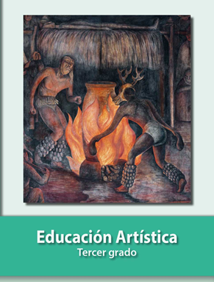
https://libros.conaliteg.gob.mx/P3EAA.htm

